Унифицированные паспорта
Паспорта реставрации памятников истории и культуры (движимых) – Реставрационные протоколы

--------------------
Коллаж
Состав композиции (реставрационный протокол, фотографии)
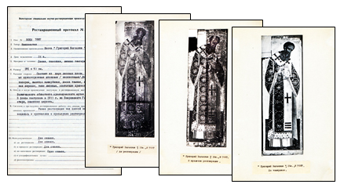

Слева направо.
1. Реставрационный протокол иконы XVI в. «Григорий Богослов».

Реставрация иконы производилась с марта по май 1971 г. в Вологодской специальной научно-реставрационной производственной мастерской (ВСНРПМ). Художник-реставратор Виктор Константинович Седов.
Икона «состоит из двух липовых досок, скреплённых двумя односторонними шпонками (несквозными). Доска обработана топором, имеются выщербинки, доска тёмная, но не чёрная. Шпонки широкие, тоже липовые. Состояние древесины хорошее».
Икона поступила в фонды Вологодского областного краеведческого музея (ВОКМ) в 1933 г. из каменной Покровской церкви (не сохранилась) Покровского Глушицкого монастыря (Вологодская обл., Сокольский р-н, с. Покровское). Икона хранится в ВОКМ, № 7887.
К Реставрационному протоколу приложены 4 фотографии, на которых зафиксировано состояние иконы до и в процессе реставрации до тонировки. Фотографии наклеены на лист плотной бумаги формата А4.
Архивный фонд НМС. Раздел «Унифицированные паспорта». Блок «Паспорта реставрации памятников истории и культуры (движимых)». Подраздел «Реставрационные протоколы». Шифр: Упд-прот-3/1.14.8.

2. Фотография иконы (общий вид). Подпись на бумажной наклейке под фотографией: «”Григорий Богослов”, 16 в., № 7887 (до реставрации)».

Состояние иконы до реставрации иллюстрирует ещё одна, не включённая в коллаж, фотография. Подпись на бумажной наклейке под фотографией: «”Григорий Богослов”, 16 в., № 7887, до реставрации (состояние левкаса и красочного слоя) (деталь)».
3. Фотография иконы (общий вид). Подпись на бумажной наклейке под фотографией: «”Григорий Богослов”, 16 в., № 7887. В процессе реставрации».

4. Фотография иконы (общий вид). Подпись на бумажной наклейке под фотографией: «”Григорий Богослов”, 16 в., № 7887. До тонировок».

С.В. Илевич

